Лекция 3. Диаграммы состояния сплавов
ЖЕЛЕЗОУГЛЕРОДИСТЫЕ СПЛАВЫ
4.1. Сплавы железа с углеродом
Сплавы железа с углеродом (стали и чугуны) являются наиболее распространенными
металлическими материалами. Нет ни одной отрасли промышленности, где бы ни использовали сплавы железа, поэтому их изучению уделяют большое внимание.
Компоненты и фазы в сплавах железа с углеродом
Первое представление о диаграмме железо — углерод дал Д. К. Чернов, который в 1868 г. указал на существование в стали критических точек и их зависимость от содержания в ней углерода, т. е. фактически впервые указал на полиморфизм железа.
Прежде чем рассматривать превращения, происходящие с изменением температуры в сплавах этой системы, рассмотрим свойства и строение компонентов и фаз.
Чистое железо — серебристо-светлый металл, атомный номер 26, атомный вес 55,85. Технически чистое железо содержит 0,10—0,15% всех примесей. Наиболее чистое железо, полученное в лабораторных условиях, содержало 99,9917% Fe. Свойства железа зависят от степени его чистоты. Для технически чистого железа температура плавления равна 1539° С (±5 град), плотность 7,85 г/см³. Железо обладает невысокой твердостью и прочностью НВ~80, σ_{в} ≈ 25 кгс/мм²; σ_{0,2}≈12 кгс/мм² и хорошей пластичностью: δ ≈50%; ψ ≈ 80%.
При нагреве железо испытывает аллотропические превращения. До 911° С железо имеет о. ц. к. решетку (К8) с параметром при комнатной температуре
а=0,286 нм (2,86 А), его обозначают Feα . При 911⁰ С происходит превращение решетки о. ц. к. в г. ц.к. решетку, и в температурном интервале 911 —1392° С железо обозначают Feγ (г. ц. к., К12, с условным параметром, полученным экстраполяцией до комнатных температур,
а=3,56 А). При 1392° С вновь происходит перестройка решетки г. ц.к. в о. ц.к., которая сохраняется до температуры плавления. Эту модификацию обозначают Fe_{a} и
Fe_{δ} • При 768° С на кривой нагрева железа появляется перегиб, отвечающий изменению магнитных свойств железа (точка Кюри для железа). До768°С Fе α ферромагнитно, выше этой температуры — парамагнитно. Пока не было установлено, что магнитные превращения не связаны с аллотропией, немагнитное Fe_{a} обозначали как модификацию Fep , существовавшую от 768 до 91Г С.
Углерод в природе встречается в виде двух модификаций: в форме алмаза, имеющего сложную кубическую решетку, и в форме графита, имеющего простую гексагональную решетку с параметрами а=1,4 А и с = 3,4 А. Плотность графита 2,25 г/см³. В отличие от других материалов предел прочности графита увеличивается при повышении температуры: при 20° С с_{в}=2 кгс/мм², при 2500° С предел прочности повышается до 4 кгс/мм², что выше прочности всех тугоплавких металлов при данной температуре. При нагреве примерно до 3650° С начинается сублимация графита.
Рассмотрим фазы в системе Fe—Fe₃C. Феррит — твердый раствор внедрения углерода в Feα - Обозначается Fe α (С). Максимальная растворимость достигает 0,02% С при 727° С. При комнатной температуре растворяется меньше 0,006% С. Твердость и механические свойства феррита близки к свойствам технически чистого железа, они зависят от количества элементов, присутствующих в нем (многие металлы и неметаллы образуют с ферритом твердые растворы замещения).
Аустенит — твердый раствор внедрения углерода в Feγ. Его обозначают Fe_{v} (С). Углерод занимает пору в центре г. ц. к. ячейки. При 1147° С аустенит содержит 2,14% С, а при 727° С — всего лишь 0,8% С. Аустенит — парамагнитен, пластичен, имеет низкие значения предела прочности и твердости (HВ~ 170….220). Элементы, растворяющиеся в аустените, могут значительно изменять его свойства, а также температурные границы его существования.~
Цементит — карбид железа Fe₃C, образующийся при содержании углерода 6,67%. Цементит имеет сложную орторомбическую решетку, в элементарной ячейке которой
находятся 12 атомов железа и 4 атома углерода. Температура плавления цементита около 1600° С. Цементит имеет очень высокую твердость (HB~800), хрупкий. До 217° С обладает слабыми ферромагнитными свойствами.
Жидкая фаза — существует выше линии ликвидус. Железо хорошо растворяет углерод, образуя однородную жидкую фазу.
В дальнейшем будут приняты сокращенные обозначения фаз: феррит —Ф, аустенит —А, цементит — Ц, жидкая фаза — Ж.
4.2.Строение металлических сплавов
Чистые металлы находят довольно ограниченное применение. Их используют главным образом в электрорадиотехнике (проводниковые, электровакуумные и дру гив материалы). Основными конструкционными материалами являются металлические сплавы. Сплавом называют вещество, полученное сплавлением двух или более элементов (компонентов). Сплав, приготовленный преимущественно из металлических элементов и обладающий металлическими свойствами называется металлическим сплавом.
Металлические сплавы можно также получать методами порошковой металлургии, диффузией и другими методами. Преимущественное использование в технике металлических сплавов объясняется тем, что они обладают более ценными, чем чистые металлы, комплексами механических, физических и технологических свойств.
К основным понятиям в теории сплавов относятся система, компонент, фаза.
Система — группа тел, выделяемых для наблюдений и изучения. В металловедении системами являются металлы и металлические сплавы. Чистый металл является простой (однокомпонентной) системой. Сплавы состоят из двух или большего числа компонентов и являются сложными системами.
Компонентами называют вещества, образующие систему, взятые в наименьшем числе. В металлических сплавах компонентами могут быть элементы (металлы и неметаллы) и химические соединения (не диссоциирующие при нагревании).
Фазой называется однородная часть системы, отделенная от другой части системы (фазы) поверхностью раздела, при переходе через которую химический состав или структура изменяются скачком. Например, при кристаллизации чистого металла в системе имеются две фазы: жидкая (расплавленный металл) и твердая (зерна затвердевшего металла). В твердых сплавах фазами могут быть зерна чистого металла, зерна твердого раствора и зерна химического соединения.
Почти все металлы в жидком состоянии растворяются друг в друге в любых соотношениях. В результате растворения образуется однородный жидкий раствор с равномерным распределение атомов одного металла среди атомов другого металла. Благодаря указанному взаимодействию на практике с целью равномерного распределения веществ в сплаве, как правило, прибегают к их расплавлению. Только лишь очень немногие металлы, главным образом сильно различающиеся размерами своих атомов, не растворяются друг в друге в жидком состоянии. Также немногие металлы растворяются в жидком состоянии ограниченно.
При образовании сплавов в процессе их затвердевания возможно различное взаимодействие компонентов. Если в процессе кристаллизации сила взаимодействия между однородными атомами окажется больше силы взаимодействия между разнородными атомами, то после кристаллизации образуется механическая смесь, состоящая из зерен чистых металлов. В этом случае в твердом сплаве будут присутствовать зерна одного чистого металла и рядом с ними зерна другого чистого металла. Такая форма взаимодействия возникает при большом различии в свойствах входящих в сплав металлов.
Другой формой взаимодействия между веществами, входящими в состав сплава, является образование твердых растворов. В твердом растворе так же, как и в чистых металлах, атомы в пространстве расположены закономерно, образуя кристаллическую решетку. Этим они и отличаются от жидких растворов. В твердом растворе одно из входящих в состав сплава веществ сохраняет присущую ему кристаллическую решетку, а второе вещество, утратив свое кристаллическое строение, в виде отдельных атомов распределяется в кристаллической решетке первого. Первое вещество является растворителем, а второе — растворимым. В зависимости от характера распределения атомов растворимого элемента различают твердые растворы внедрения, замещения и вычитания. Независимо от типа твердого раствора общим для них яляется то, что они однофазны и существуют в интервале концентраций. Для твердых растворов характерен металлический тип связи.
В твердых растворах внедрения атомы растворимого элемента распределяются в кристаллической решетке металла-растворителя, занимая места между его атомами (рис. 30, а). Ранее было отмечено, что у металлов атомы в кристаллической решетке располагаются близко друг к другу и пустоты между ними имеют малые размеры. Разместиться в таких пустотах могут только атомы с очень малыми размерами.
Наименьшие размеры атомов имеют некоторые металлоиды — водород, азот, углерод, бор, которые и образуют с металлами твердые растворы внедрения. Но и у этих элементов размер атомов несколько превышает раз мер межатомных промежутков в кристаллической решетке металлов, поэтому при образовании-твердых растворов внедрения решетка искажается и в ней возникают напряжения. При этом концентрация твердого раствора внедрения не может быть высокой: она редко превышает 1-2%.
В твердых растворах замещения атомы растворимого элемента занимают места атомов основного металла
Рис. 30. Двухмерная модель решетки:
а) – твердый раствор внедрения;
б)- твекрдый раствор замещения;
в)- твердый раствор вычитания.
Черный кружок –посторонний атом
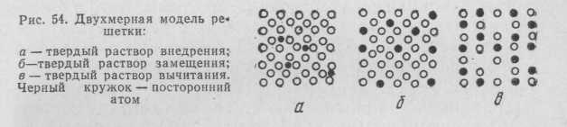
(рис. 30,6). Посторонние атомы могут замещать атомы растворителя в любых местах, поэтому такие растворы называют неупорядоченными твердыми растворами. Размеры атомов растворимого элемента всегда отличаются от размеров атомов растворителя (они больше или меньше), поэтому при образовании твердого раствора замещения кристаллическая решетка металла-растворителя немного искажается, не утрачивая при этом своего основного строения.
Твердые растворы замещения могут быть ограниченными и неограниченными. Одно из условий неограниченной растворимости — размерный фактор: чем больше различие в атомных радиусах, тем меньше растворимость.
Неограниченная растворимость компонентов присуща системам, в которых атомные радиусы элементов различаются не более чем на 8—15%. Кроме того, они должны быть изоморфными (иметь близкие по типу и по параметрам кристаллические решетки). В таблице Д. И. Менделеева такие элементы расположены близко, например системы Fe_{a}—Сг, Си—Ni, Со—Ni, Ti—V и др.
С понижением температуры в твердых растворах замещения может произойти процесс перераспределения атомов, в результате которого атомы растворенного элемента займут строго определенные места в решетке растворителя. Такие твердые растворы называют упорядоченными твердыми растворами, а их структуру — сверхструктурой. Температуру перехода неупорядоченного состояния в упорядоченное называют «точкой Курна кова». Упорядоченные твердые растворы характеризуются большей твердостью, меньшей пластичностью и электросопротивлением. Их можно рассматривать как промежуточные фазы между твердыми растворами и химическими соединениями.
Твердые растворы вычитания (их иногда называют растворами с дефектной решеткой) образуются на основе некоторых химических соединений, когда к этому химическому соединению добавляется один из входящих з его формулу элементов (растворимое). Атомы этого элемента занимают нормальные положения в решетке соединения, а места, где должны были бы находиться атомы второго компонента, оказываются незаполненными, пустыми (рис. 30,в). Твердые растворы вычитания образуются, например, при сплавлении химического соединения Ni A1 с алюминием, карбида титана TiC с титаном, при окислении железа, когда соединение FeO растворяет кислород, и т. п.
Образование любого типа твердых растворов сопровождается изменением параметров решетки металла-растворителя. Это является важным моментом, определяющим изменение свойств твердого раствора.
Химические соединения чаще всего образуются между элементами, расположенными далеко друг от друга в таблице Д. И. Менделеева, т. е. существенно различающимися по своему строению и свойствам, если сила взаимодействия между разнородными атомами больше, чем сила взаимодействия между атомами однородными.
Химические соединения имеют ряд особенностей, отличающих их от твердых растворов: а) соотношение чисел атомов элементов, образующих соединение, строго определенное, соответствующее стехиометрической пропорции, выраженной формулой вида А_{п}В_{т}; б) они имеют свою кристаллическую решетку, отличную от решеток элементов, образовавших это соединение, с правильным упорядоченным расположением атомов компонентов в кристаллической решетке; в) свойства соединения заметно отличаются от свойств исходных элементов; г) как и чистые металлы, они имеют постоянную температуру плавления (диссоциации). Химические соединения, как правило, обладают большой твердостью и очень хрупкие.
Кроме твердых растворов и химических соединений, в металлических сплавах встречаются фазы, которые по строению и свойствам не относятся ни к первым, ни ко вторым; они являются промежуточными. Как и химичес-₁ кие соединения, они имеют свою, отличную от образующих их компонентов, кристаллическую решетку, но в то же время они могут существовать в интервале концентраций, как и твердые растворы.
Промежуточные фазы многочисленны и разнообразны. Эти соединения не подчиняются правилам нормальной валентности. Кратко рассмотрим наиболее распространенные из них.
Интерметаллиды — соединения между металлами. Например, CuAl₂, MoFe₂, NiзTi и др.
Металлические соединения — для них характерен металлический тип связи. К ним относятся фазы внедрения — соединения переходных металлов с Н, С, В и N (гидриды, карбиды, бориды и нитриды). Для фаз внедрения характерно отношение малого диаметра к большому в пределах 0,41—0,59. Фазы внедрения обладают высокой твердостью и очень тугоплавки.
Электронные соединения (фазы Юм-Розери) характеризуются определенным отношением числа валентных электронов к числу атомов (электронной концентрацией). Электронные соединения образуются при взаимодействии металлов I класса (Си, Ag, Аи, Mn, Fe, Со, Ni и некоторые другие) с металлами II класса (Zn, Al, Sn, Si, Cd, Mg и др.). Экспериментально установлено три типа таких соединений:
- β-фаза, электронная концентрация ³/₂, решетка о. ц. к.— CuBe, Cu₃Al, Cu₅Sn в др.;
- γ-фаза, электронная концентрация 21/13, решетка сложная кубическая — Cu₅Zn₈, Cu₃Sn₈, Ag₅H ₈, Fe₅Zn₂₁ и др.;
- ε-фаза, электронная концентрация 7/4, решетка г. п. у. — Cu ₃Sn, Ag ₅ Al₃, CuZn₃, AuCd₃ и др.
Электронные соединения могут образовывать с компонентами, из которых они состоят, твердые растворы в широком интервале концентраций.
4.3.. Понятие о диаграммах состояния
Диаграмма состояния — графическое изображение состояния любого сплава изучаемой системы в зависимости от его концентрации и температуры. Диаграмма состояния показывает равновесные, устойчивые состояния, т. е. такие, которые при данных условиях обладают минимальной свободной энергией. Теоретическое и практическое значения диаграмм состояния очень велики. Изучение любого сплава прежде всего начинается с построения и анализа диаграммы состояния соответствующей системы, так как диаграмма состояния дает возможность изучать фазы и структурные составляющие сплава.
Пользуясь диаграммой состояния, можно установить возможность проведения термической обработки и 'ее режимы, температуры литья, горячей пластической деформации и т.д.
Теоретические основы для разработки диаграмм состояния дал основоположник научного металловедения Д. К. Чернов, открывший в шестидесятых годах прошлого столетия фазовые (структурные) превращения в железе и стали. .Большой вклад в изучение диаграмм состояния внес акад. Н. С. Курнаков со своими учениками. Его школой было построено и изучено значительное количество диаграмм состояния двухкомпонентных и многокомпонентных систем.
В любой системе количество фаз, находящихся в равновесии, зависит от внутренних и внешних условий. Закономерности всех изменений, происходящих в системе, подчинены общему закону равновесия, который называется правилом фаз или законом Гиббса.
Правило фаз выражает зависимость между числом степеней свободы с (вариантностью), числом компонентов k и числом фаз системы f, находящихся в равновесии. В общем виде c = k - f + р. Здесь р — число переменных внешних факторов равновесия (температура и давление).
Степенями свободы называют независимые термодинамические параметры, которым можно придавать произвольные (в некотором интервале) значения так, чтобы не изменялись фазовые состояния (не исчезали старые фазы и не появлялись новые).
Обычно все превращения в металлах и сплавах происходят при постоянном атмосферном давлении. Тогда правило фаз записывают так: с = к - f + 1. Уравнение правила фаз позволяет корректировать правильность построения диаграмм состояния.
Построение диаграмм состояния осуществляют различными экспериментальными методами. Наиболее часто пользуются методом термического анализа. Экспериментальная сущность этого метода заключается в следующем. Отбирают несколько сплавов данной системы с различным соотношением масс входящих в них компонентов. Сплавы помещают в огнеупорные тигли и нагревают в печи. Затем после расплавления сплавов тигли со В результате измерений получают серию кривых охлаждения, на которых при температурах фазовых превращений наблюдаются точки перегибов и температурные остановки. Температуры, соответствующие фазовым превращениям, называются критическими точками.
Точки, отвечающие началу кристаллизации, называют точками ликвидус (точки 1 на рис. 31, а). Точки, отвечающие концу кристаллизации, называются точками солидус (точки 2' на рис. 31, a).
По полученным кривым охлаждения (критическим точкам) для различных сплавов изучаемой системы строят диаграмму состояния в координатах: по оси абсцисс — концентрация компонентов, по оси ординат — температура.
Сплавы таких компонентов при переходе из жидкого состояния в твердое, образуют механическую смесь зерен чистых металлов. К числу таких систем относятся Sn — Zn, Pb — Sb и немногие другие.
Рассмотрим кривые охлаждения сплавов системы РЬ — Sb, имеющих различный химический состав¹ (см. рис. 31, а)
Кристаллизация чистого свинца (см. рис. 31, кривая I) начинается в точке 1 и заканчивается в точке 1'. Кристаллизация протекает при постоянной температуре 327° С. Выше этой температуры свинец находится в жидком состоянии, ниже (отрезок 1'—2) свинец находится в твердом состоянии; происходит только его охлаждение. На участке 1—1' в соответствии с правилом фаз f=1 (чистый свинец), f =2 (жидкий свинец и кристаллы свинца). Следовательно, с = k - f +1 = 1 - 2 + 1 = 0, т. е изменения температуры не должно происходить.
Аналогично происходит и кристаллизация сурьмы при температуре 630° С (кривая V)
Кривая охлаждения сплава III (13% Sb и 87%РЬ) аналогична кривым охлаждения свинца и сурьмы. На кривой охлаждения имеется также только одна температурная остановка 2—2', т. е. кристаллизация этого сплава происходит при постоянной температуре 246° С. Особенность кристаллизации сплава заключается в том, что происходит одновременная кристаллизация обоих компонентов, т. е. одновременно появляются и растут кристаллы свинца и сурьмы, и, таким образом, образуется мелкокристаллическая механическая смесь
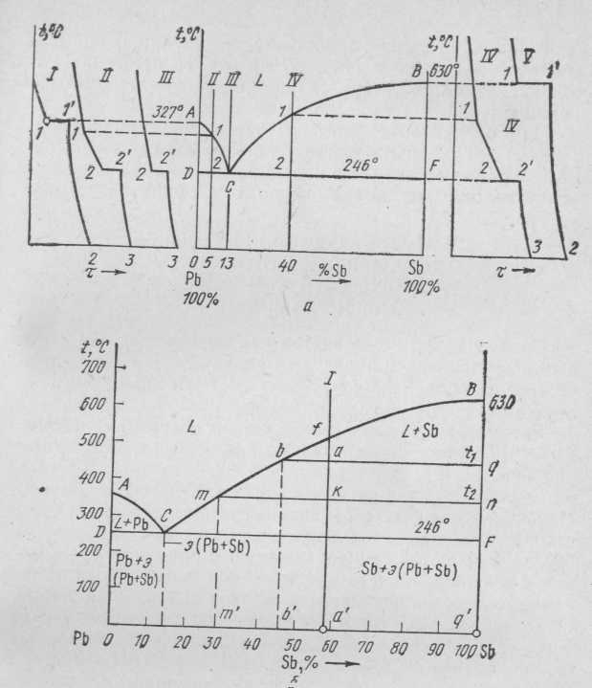

Рис. 31. Кривые охлаждения сплавов и построение диаграммы
состояния сплавов системы Pb— Sb

Диаграмма состояния сплавов с практическим отсутствием
растворимости компонентов в твердом состоянии
обоих компонентов.
Механическая смесь двух (или более) разнородных кристаллов, одновременно кристаллизующихся из жидкости, называется эвтектикой (от греческого эв — тэо — легкоплавящаяся).
Температура кристаллизации или при нагреве температура плавления (Ткр ≈ Тпл) сплавов эвтектического состава наименьшая по сравнению с любым другим сплавом этой системы.
В точке 2' кристаллизация заканчивается и далее (отрезок 2'—3) происходит только охлаждение затвердевшего сплава. Для этого случая по правилу фаз имеем k =2 (сурьма и свинец), f=3 (кристаллы свинца и сурьмы и жидкий сплав), с=0. Так как с=0, то кристаллизация сплава эвтектического состава должна протекать при постоянной температуре.
Кристаллизация сплава II (5% Sb и 95%РЬ) происходит иначе, чем сплавов I, V и III. На кривой охлаждения этого сплава имеются две критические точки: точка перегиба / (296° С) и температурная остановка 2—2' (246° С). Выше точки 1 сплав находится в жидком состоянии, в точке / начинается кристаллизация сплава — появляются первые зародыши зерен свинца. Выделение и рост зерен избыточного свинца продолжаются до точки 2. При этой температуре часть сплава, оставшаяся в жидком состоянии, будет иметь эвтектический состав (13% Sb и 87% РЬ) и кристаллизация будет происходить при постоянной температуре, равной температуре кристаллизации эвтектики (отрезок 2—2'). В точке 2' кристаллизация заканчивается, отрезок 2'—3—охлаждение затвердевшего сплава.
При кристаллизации сплава IV (40% Sb и 60% РЬ) на кривой охлаждения также имеются две критические точки: точка перегиба 1 (395°С), соответствующая началу кристаллизации сплава, и температурная остановка 2—2' (246° С). Сказанное о кристаллизации сплава II относится и к сплаву IV, отличие лишь в том, что в точке 1 в процессе кристаллизации происходит образование кристаллов сурьмы.
Характерная особенность кристаллизации сплавов II и IV заключается в следующем: кристаллизация происходит в интервале температур от точки 1 до точки 2. Это подтверждается и правилом фаз. На участке 1—2 имеются две фазы: жидкость и кристаллы свинца (сплав II) или жидкость и кристаллы сурьмы (сплав IV). Отсюда с=2—2+1 = 1, т. е. температура будет переменной.
Полученные критические точки переносят на диаграмму, где координатами будут концентрация и температура. Если затем соединить линией все точки начала кристалл- лизации (линия АСВ) и точки конца кристаллизации (линия DCF), то получим диаграмму состояния системы Pb – Sb (рис.31 а). Линия АСВ, представляющая собой геометрическое место точек ликвидус, называется линией ликвидус, вы-ше этой линии все сплавы находятся в жидком состоянии. Линия DCF – геометрическое место точек солидус – называется линией солидус, ниже этой линии все сплавы находятся в твердом состоянии. На рис. 31б приведена ждиаграмма состояний Pb – Sb , но с указанием фазового состава и структуры в различных областях диаграммы. Сплавы, расположенные левее точки С, т. е. содержащие меньше 13% Sb, называются доэвтектическими. Структура одного из таких сплавов показана на рис. 32, а (видны избыточные кристаллы свинца, которые кристаллизовались между линией АС и DC, а также видна эвтектика, состоящая из мелких кристаллов свинца и сурьмы).
Сплав, отвечающий составу эвтектики (13% Sb), называется эвтектическим (рис. 32, б).
Сплавы, лежащие правее точки С (содержащие больше 13% Sb), называются заэвтектическими. Их структура — избыточные кристаллы сурьмы и эвтектика (рис, 32,_{б})
Пользуясь диаграммой состояния, можно легко определить температуру начала и конца плавления для любого сплава данной системы (а также структурные со- ставляющие, которые имеет сплав в твердом состоянии). Для этого на оси абсцисс находят точку, отвечающую концентрации рассматриваемого сплава, и через нее проводят вертикальную линию (линию сплава). Точки пересечения с линиями солидус и ликвидус соответствуют температурам начала и конца плавления.
Пользуясь диаграммой состояния, можно для любой температуры определить не только число фаз, но и их состав и количественное соотношение, применив правило отрезков.
Правило отрезков (правило рычага)
Это правило может быть использовано только для тех областей диаграммы, в которых сплавы находятся в двухфазном состоянии. Предположим, следует определить состав фаз для сплава 1 при t₁ (см. рис. 31,6, точка, а). Для этого через точку а, характеризующую состояние данного сплава, надо провести горизонтальную линию (коноду) до пересечения с линиями диаграммы состояния, ограничивающими данную двухфазную область (см. рис. 31,6, линия bq). Точки пересечения b и q проектируют на ось концентраций. Проекция точки b точка Ь' покажет состав жидкой фазы, а точки q — точка q'— твердой фазы (для данной системы это чистая сурьма). С понижением температуры состав фаз будет изменяться. За счет роста зерен сурьмы содержание ее в жидком сплаве будет уменьшаться. При температуре t₂ состав жидкой среды определяется проекцией точки m на ось концентраций, т. е. точкой m'.

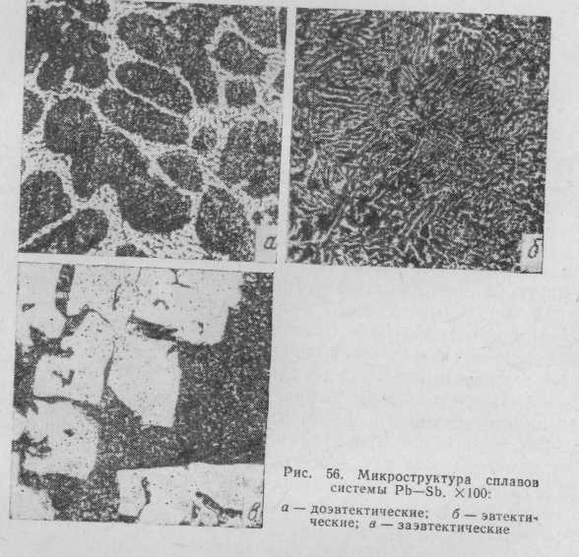
Рис. 32. Микроструктура сплавов системы Pb – Sb. х 100:
а)- доэвтектическая; б)- эвтектическая;
в)- заэвтектическая.

При 246° С состав жидкой фазы определяется соответственно точкой С (13% Sb). Таким образом, независимо от общего содержания компонентов в сплаве эвтектика во всех сплавах данной системы будет иметь один и тот же химический состав.
Второе положение правила отрезков позволяет определять количественное соотношение фаз при любой температуре. Для этого также проводят через точку а коно-ду. Количество (масса) фаз обратно пропорционально отрезкам проведенной коноды.
Если принять, что отрезок bq выражает количество всего сплава, то количество выделившейся избыточной сурьмы соответствует отрезку bа, жидкой фазы — отрезку aq. Для определения относительного количества фаз пользуются отношениями: Q_{m}/Q_{c}=aq/bq; Qsb/Qc = = ba/bq; Q/Qsb —aq/ba, где (Q — количество жидкого расплава; Qsb — количество кристаллов сурьмы; Q_{c} — количество всего сплава.
Диаграмма состояния сплавов с неограниченнойрастворимостью
компонентов в твердом состоянии
В твердом состоянии в любых соотношениях могут растворяться такие металлы, которые имеют одинаковую кристаллическую решетку с мало различающимися параметрами, например медь и никель, которые имеют г. ц. к. решетку с параметром около 0,36 нм (3,5 А), или a-железо и хром, имеющие о. ц. к. решетку с параметрами около 0,29 нм (2,9 А) и др.
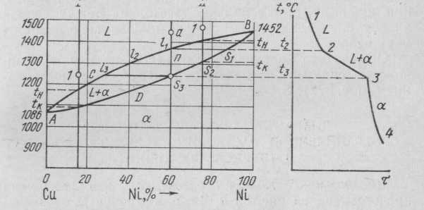Кривые охлаждения системы Си — Ni всех сплавов данной системы имеют вид, представленный на рис. 33. Для чистых металлов кривые охлаждения имеют вид, аналогичный кривым I и V, приведенным на рис. 31, а. При температурах t₁ (рис. 33, точка1, сплавы I и II) находятся в состоянии однородного жидкого раствора, в котором атомы меди равномерно перемешаны с атомами никеля. При температуре t_{Н} жидкий раствор становится насыщенным по отношению к α-фазе, начинается кристаллизация сплава, что сопровождается . уменьшением скорости охлаждения. В интервале тем ператур t_{H}—t_{K} находятся насыщенные жидкий и твердый растворы, состав которых изменяется по линии ликвидус АС В и солидус ADB соответственно. При температуре t_{K} кристаллизация заканчивается и ниже этой температуры охлаждается ненасыщенный твердый раствор а без каких-либо превращений. Проведем анализ данной программы на примере какого-либо конкретного сплава, например содержащего 60% Ni (рис. 33).
Рис. 33. Диаграмма состояния сплавов меди с никелем: tн, t₂—темпратура начала кристаллизации; t_{k}, t₃ — температура конца кристаллизации

В точке «а» сплав находится в жидком состоянии. При t₂ начинается кристаллизация сплава, которая заканчивается при t_{3.} Применим правило отрезков. Точка S₁, спроектированная на ось концентраций, покажет состав первых образовавшихся кристаллов твердого раствора а. При дальнейшем охлаждении состав кристаллов будет изменяться от точки S₁ до точки S₃, а состав жидкой фазы – от точки l₁ до точки l_{3.} состав жидкой фазы—от точки 1\ до точки 1₃.
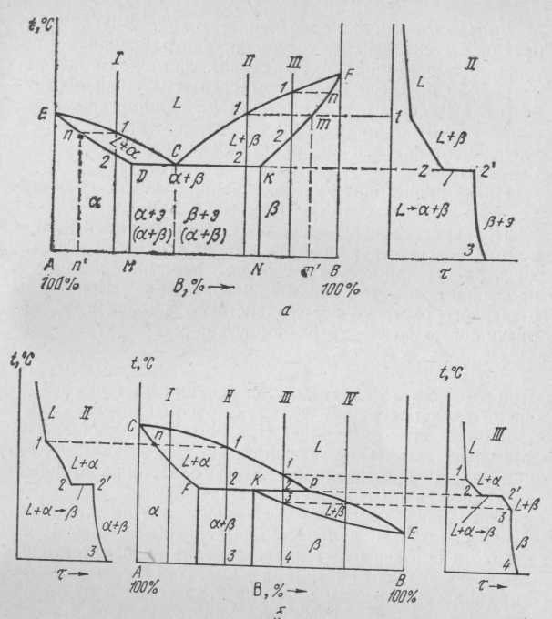
Рис. 34. Диаграмма состояния сплавов с ограниченной взаимной растворимостью компонентов в твердом состоянии: а — с эвтектикой; б — с перитектикой

Таким образом, в процессе кристаллизации состав растущих кристаллов будет изменяться в сторону уменьшения содержания никеля. Это можно записать более кратко: Ниже температуры t₃ происходит охлаждение твердого раствора а. Пользуясь вторым положением правила отрезков, можно определить количественное соотношение фаз для любой температуры. Скорость приращения количества твердой фазы при понижении температуры называется темпом кристаллизации. Чем больше температурный интервал кристаллизации сплава, т. е. чем больше расстояние между линией ликвидус и солидус, тем больше проявляется дендритная ликвация. Обычно это явление нежелательно, но для подшипниковых сплавов оно находит практическое использование.

Диаграмма состояния сплавов с ограниченнойрастворимостью
компонентов в твердом состоянии
Диаграмма состояния с эвтектикой. Эта диаграмма представлена на рис. 34, а. Здесь компоненты обозначены А и В, фазы L, α, β , где α -твердый раствор атомов компонента В в кристаллической решетке компонента А, а β -твердый раствор атомов компонента А в кристаллической решетке компонента В. Линия ECF является линией ликвидус, а линия EDCKF — линией солидус. Линии DM и KN показывают предельную растворимость компонентов.Пользуясь правилом фаз и правилом отрезков, можно проследить за процессом кристаллизации любого сплава. Кристаллизация сплавов I и III аналогична кристаллизации сплавов в системе Си—№. Выше точки 1 сплав находится в жидком состоянии. В точке / начинается и в точке 2 заканчивается кристаллизация сплава. В процессе кристаллизации образуются кристаллы твердого раствора α (или β ), а состав остающейся жидкой фазы изменяется по линии 1—С. Состав твердой фазы изменяется по линии n —2. При дальнейшем понижении температуры никаких фазовых превращений в этом сплаве не происходит.
Кристаллизация сплава II протекает в интервале температур от точки 1 (начало кристаллизации) до точки 2 (конец кристаллизации).
В этом температурном интервале образуются кристаллы твердого раствора р. С понижением температуры состав кристаллов β изменяется по линии пгК, а состав жидкой фазы — по линии 1—С. По достижении температуры, соответствующей горизонтали DCK (точка 2), наступает эвтектическая реакция — из жидкости состава точки С выделяются кристаллы твердых растворов: α -состава точки D и β -состава точки К. Эвтектическую реакцию можно записать так: L_{c ==} α_{D +} β_{k} . Согласно правилу фаз, c=k — f+1=2 — 3+1=0, т. е, реакция эта нонвариантна. Диаграмма состояния с перитектикой. Другая разновидность диаграммы состояния с ограниченной растворимостью компонентов в твердом состоянии показана на рис. 34, б. Здесь также компоненты условно обозначены А и В, фазы L, α, β. Линия С РЕ — линия ликвидус, линия CFKE — солидус. Кристаллизация сплавов I и IV происходит аналогично ранее разобранным (система Си —Ni).
Иначе происходит кристаллизация сплавов, по составу расположенных между точками F и Р.
При кристаллизации сплава с концентрацией компонентов, соответствующей точке К, из жидкости выпадают и растут кристаллы α -твердого раствора. В точке К произой- дет перитектическое превращение. Кристаллы а-твердого раствора взаимодействуют с жидкостью, образуя новую фазу — твердый раствор β:
При этом c=2—3+1=0, т. е. реакция идет при постоянной температуре. В сплавах, расположенных левее точки К, например в сплаве II, в точке 2 так же происходит перитектическое превращение* Lр + α_{F} == αизб+ β_{k}. приводящее к образованию твердого раствора β располагающегося по границам зерен α -фазы (*Перитектос (греч.) — структура окружения).
Рис. Диаграммы состояния сплавов из компонентов, образующих устойчивые химические соединения
В сплавах, расположенных правее точки К, например в сплаве III, количество выделившейся α -фазы невелико и она вся будет израсходована на перитектическое превращение Lр+ α_{F} == β к+Lизб. При дальнейшем понижении температуры от точки 2 до точки 3 будут образовываться и расти зерна β -твердого раствора. Затвердевший сплав имеет структуру, состоящую из зерен твердого раствора β.

Диаграмма состояния сплавов с образованием химических
соединений
При сплавлении компонентов, имеющих большое различие в размерах атомов, кристаллическом строении и свойствах, возможно образование химических соединений А_{п}В_{т}. Химическое соединение такого вида может быть устойчивым и неустойчивым.
После окончания кристаллизации структурой сплава будут зерна α-фазы, окруженные β -фазой.)
Диаграмма с устойчивым химическим соединением. Если химическое соединение при нагреве до температу- ры плавления не диссоциирует, оно является устойчивым. Такое химическое соединение в диаграммах состояния играет роль компонента. С элементами, образующими данную систему, устойчивое химическое соединение может взаимодействовать различным образом: образовывать как механические смеси (рис. 35,а), так и твердые растворы на базе химического соединения (рис. 35, б, в).
Диаграмму состояния, приведенную на рис. 35, а, можно рассматривать как сложную, состоящую из двух: 1) компонент А — химическое соединение А_{п}В_{т} и 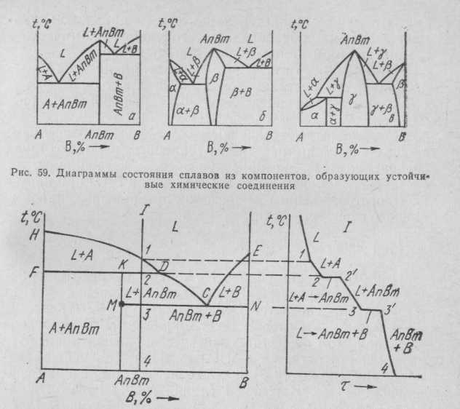2) компонент В — химическое соединение А_{п}В_{т}. В месте соединения двух диаграмм получается точка перелома или острая вершина. Наличие такой вершины на линии ликвидус является характерным признаком, указывающим на образование устойчивого химического соединения при такой концентрации сплава.
Рис. 36. Диаграмма состояния сплавов из компонентов, образующих неустойчивое химическое соединение

Образование химического соединения на диаграмме изображается вертикаль-ной линией, проходящей через точку, соответствующую составу соединения (см. рис. 35, а).
Диаграмма с неустойчивым химическим соединением. Неустойчивым химическим соединением называют такое соединение А_{п}В_{т}, которое при нагреве диссоциирует на составные элементы (рис. 36). На линии FKD при нагреве (или охлаждении) происходит
превращение, напоминающее перитектическое: L_{D} + крист. А == А _{n}В_{m}.
При охлаждении сплава I в точке 1 начинается кристаллизация, образуются кристаллы компонента А. При температуре, соответствующей линии FKD (точка 2), жидкая фаза взаимодействует с кристаллами компонента А, при этом образуется химическое соединение А_{n}В_{m}, но жидкость остается в избытке. При дальнейшем охлаждении (до точки 3) происходит кристаллизация соединения А_{m}В_{m} В точке 3 (линия MCN) остаток жидкости кристаллизуется, образуя эвтектику L_{c} ==А _{n}В_{m}+ В.
Диаграмма состояния сплавов испытывающих превращения в твердом состоянии
Кроме первичных превращений, т. е. превращений, связанных с переходом из жидкого твердых сплавах при их нагреве или охлаждении. Примером таких превращений являются: состояния в твердое, в сплавах часто наблюдаются вторичные превращения, происходящие в изменение растворимости компонентов, аллотропические превращения, упорядочение твердых растворов. Эти превращения имеют весьма важное значение на практике, так как обусловливают возможность термической обработки сплавов.
Переменная растворимость. Примеры диаграмм состояния, когда в сплавах изменяется растворимость компонентов с изменением температуры, приведены на рис. 37. Кристаллизация сплава I (рис. 37, а) до точки 2 происходит аналогично кристаллизации сплава I (см. рис. 34, а). При дальнейшем охлаждении (ниже точки 3) сплав попадает в двухфазную область. Поскольку сплав находится левее точки F, в его структуре не может быть эвтектики. Вторая фаза выделяется в результате уменьшения растворимости атомов компонента В в кристаллической решетке компонента А, т. е. в результате уменьшения концентрации атомов В в твердом растворе а: при температуре t ₁ (линия эвтектического
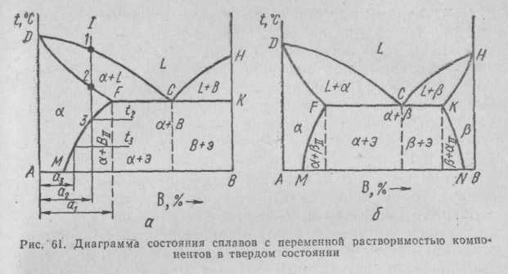
Рис. 37. Диаграмма состояния сплавов с переменной растворимостью компонентов в твердом состоянии

превращения FCK) твердый раствор а имеет концентрацию атомов В
a₁, при t₂—а₂, при t₃—а₃, причем a₁>a₂>a₃.
Таким образом, линия FM на диаграмме является линией переменной растворимости. Кристаллы В (или Р на рис. 35,б), выделившиеся из твердого α -раствора, называются вторичными кристаллами и обозначаются Вп, βп. Физические и химические свойства вторичных кристаллов те же, что и первичных, различие в размерах и форме.
Если сплав охлаждается медленно и температура, при которой начнется выделение
вторичной фазы, высокая, то диффузия протекает с достаточной скоростью, выделение вторичной фазы происходит в основном по границам зерна в виде сетки и частично внутри него. При низкой температуре превращения или ускоренном охлаждении вторичные фазы выделяются в основном внутри зерна в виде дисперсных включений.
Если один из компонентов испытывает аллотропическое превращение при изменении температуры, то это отразится на линиях и точках диаграммы состояния. На рис. 38 приведены примеры диаграмм состояния для различных взаимодействий компонентов. На рис. 38, а показано, что один из компонентов, образующих механическую смесь, испытывает аллотропическое превращение. Согласно правилу фаз (фазы A _{1,} А₂ и В), с=2—3+1 = = 0, т. е. превращение происходит при постоянной температуре. неограниченной растворимостью компонентов в твердом состоянии оба компонента испытывают аллотропическое превращение и изоморфны обе модификации, например в системе Ti—Zr, то на диаграмме имеются две области неограниченной растворимости в твердом состоянии (рис. 38,6). В твердом растворе превращение протекает в интервале температур (две фазы α и β, следовательно, с = 1).
Если в системе с неограниченной растворимостью компонентов в твердом состоянии оба компонента испытывают аллотропическое превращение и изоморфны обе модификации, например в системе Ti – Zr, то на диаграмме имеются две области неограниченной растворимости в твердом состоянии (рис. 38, б). В твердом растворе превращение протекает в интервале температур (две фазы α и β, следовательно с = 1).
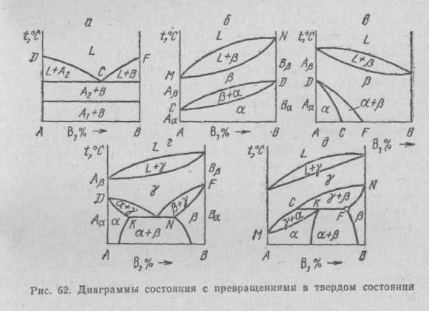На рис. 38,b приведена диаграмма состояния для случая, когда компонент А испытывает аллотропическое превращение, а кристаллы компонента В будут изоморфны высокотемпературной модификации А.
Рис. 38 Диаграммы состояния с превращениями в твердом состоянии
Возможно и такое взаимодействие компонентов, когда низкотемпературные модификации ограниченно растворимы, а высокотемпературные растворимы неограни- ченно друг в друге (рис. 38,г). В этом случае устанавливается нонвариантное равновесие (линия KCN), так как, согласно правилу фаз, γ _{C} == α _{K}+ β _{N}, т. е. с=0. Это превращение

аналогично эвтектическому, но в нем не принимает участия жидкая фаза: превращение испытывает твердый раствор у. По аналогии такие превращения называются эвтектоидными. В результате такого превращения образуется мелкодисперсная механическая смесь, называемая эвтектоидом. Термодинамически эвтектоидное превращение ничем не отличается от эвтектического.
На рис. 38,д приведен другой пример превращения, когда твердый раствор также полностью распадается. Такое превращение можно записать в следующем виде:
γ c+ β _{f} == α _{k}.
Число степеней свободы с = 0, следовательно, это превращение будет совершаться при постоянной температуре. Также по аналогии такое превращение называется перитектоидным.
Упорядочение твердых растворов. Было отмечено, что в твердых растворах при охлаждении возможно изменение расположения атомов — происходит упорядочение. На каждый атом растворяющегося компонента приходится определенное число атомов растворителя. При нагреве вследствие процесса самодиффузии атомы хаотично перемещаются внутри кристалла и его упорядоченность нарушается. На диаграмме область упорядоченного твердого раствора отделяют пунктирной линией, упорядоченный и неупорядоченный твердые растворы отмечают одной и той же буквой (например, α и α ', β и β ') .
Связь между свойствами сплавов и типом диаграммы состояния (закон Курнакова)
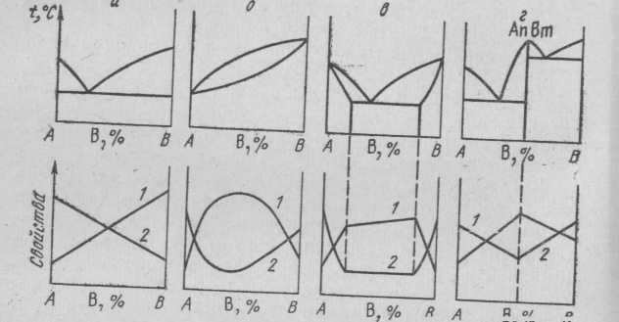Химический состав и структура определяют свойства металлического сплава. Структура в свою очередь зависит от характера взаимодействия компонентов, входящих в состав сплава, что и отражают диаграммы состояния. Следовательно, между диаграммами состояния и полученными свойствами сплавов существует определенная зависимость. Эта зависимость впервые и наиболее полно была изучена Н. С. Курнаковым, который и пред ставил ее в виде диаграмм состав — свойства. Некоторый типичные диаграммы состав — свойства изображены на рис. 39 под соответствующими диаграммами состояния. Из свойств, приведенных в диаграммах, рассмотрены твердость (кривые 1) и электропроводность (кривые 2).
Рис. 39. Диаграмма состав — свойства сплавов при различном характере взаимодейстаия компонентов

Если компоненты сплава образуют механические смеси, то свойства сплавов изменяются по закону прямой линии (рис. 39,а). В таком случае невозможно создать сплав, механические и электрические свойства которого оказались бы выше свойств чистых компонентов.
При образовании компонентами непрерывных твердых растворов свойства сплавов изменяются в соответствии с диаграммами, представленными на рис. 39, б. Небольшое введение второго компонента в чистый металл значительно повышает твердость сплава (кривая /), сильно снижает электропроводность (кривая 2). Поэтому для изготовления проводников используют наиболее чистые металлы, а для создания сплавов высокого электросопротивления — металлы с полной взаимной растворимостью. Кроме того, их вводят в сплав примерно в равном количестве (например, медь и никель). При образовании компонентами ограниченных твердых растворов диаграмма состав — свойства полу-
чается составленной из двух ранее рассмотренных диаграмм (рис. 39,в). При образовании химических соединений свойства изменяются скачком (рис. 39,г). Диаграммы состав —свойства имеют большое практическое значение при создании новых сплавов с заданными свойствами.
4.4. Диаграмма состояния железо - цементит
Железо, взаимодействуя с углеродом, образует ряд химических соединений: Fe₃C, Fe₂C, FeC и др. Поскольку устойчивое химическое соединение в диаграммах может быть рассмотрено как'компонент, обычно диаграмму железо—углерод изображают только до содержания 6,67% С, когда образуется химическое соединение карбид железа Fe₃C, так как практическое значение имеет только эта часть диаграммы Fe—С (сплавы, содержащие больше углерода, очень хрупкие). Соединение Fe₃C называют цементитом, поэтому этот участок диаграммы состояний железо —углерод называют диаграммой состояний железо — цементит. Современный вид такой диаграммы приведен на рис. 93.
В табл. 3 приведены температура и концентрация углерода для всех точек диаграммы. Линия ABCD (рис. 93) является линией ликвидус, а линия АНJЕCF — солидус. По линии HJВ при 1499° С происходит перитектическое 1147° С происходит эвтектическое превращение Lс==Ae +Цf.
Образующаяся эвтектика носит название ледебурит (В честь немецкого ученого Ледебура.). Ледебурит (Л)—эвтектика системы Fe—Fe₃C — представляет собой механическую смесь цементита и аусте-нита и содержит 4,3% С. При 768° С по линии МО происходит магнитное превращение железа. При 727° С по линии PSK происходит эвтектоидное превращение: A_{s}==Ф + Цk. Образующийся эвтектоид называется перлитом. Перлит (П)—это механическая смесь (эвтектоид), состоящая из мелких, различной величины пластинок цементита в ферритной основе, содержание углерода составляет 0,8%. Название перлит эвтектоид получил за блеск, который наблюдается на полированном и протравленном шлифе, напоминающий блеск перламутра,
Таблица 3
Точки диаграммы
Обозначение  точек | Концентра-  ция углерода,% | t, °С | Обозначение  точек | Концентра-  ция углерода,% | t, °С
А | 0 | 1539 | F | 6,67 | 1147
Н | 0,1 | 1499 | G | 0 | 911
J | 0,16 | 1499 | Р | 0,02 | 727
В | 0 5 | 1499 | S | О,8 | 727
N | 0 | 1392 | К | 6,67 | 727
Е | 2,14 | 1147 | Q | 0,006 | 25
С | 4,3 | 1147 | L | 6,67 | 25

превращение Lb +Фh==Aj, в результате которого образуется аустенит. По линии ECF при
При эвтектоидном превращении наблюдается восходящая диффузия. Ведущей фазой
является цементит. Пластинка цементита начинает -расти либо от границы зерна аустенита, либо центром кристаллизации оказывается неметаллическое включение. Соседние области обедняются углеродом и там образуется феррит. Повторяясь многократно, этот процесс приводит к образованию зерна перлита, состоящего из параллельных пластинок цементита и феррита. Чем грубее и крупнее выделения цементита, тем хуже механические свойства: при перлита.
Эвтектоидное превращение испытывает и аустенит, входящий в состав ледебурита
температурах ниже 727° С ледебурит состоит из механической смеси перлита углерода.
В сплавах, содержащих до 0,1% С (до точки Н, см. рис. 62.), например сплав I на рис. 63, при охлаждении вначале происходит кристаллизация Fe _{δ} (C) с последующим превращением его в аустенит. В сплавах, содержащих 0,1—0,5% С (до точки В, см. рис. 93), образование аустенита происходит по линии HJ В при 1499° С по пе-ритектической реакции Lв+ Фh===Aj. Таким образом, все сплавы, содержащие до 2,14% С, после окончания кристаллизации Рассмотрим подробнее превращения, протекающие при охлаждении сплавов с различным содержанием имеют структуру аустенита. Поэтому часто пользуются более упрощенной диаграммой Fe—Fe₃C, где линия солидуса AHJE представлена в виде простой линии АЕ (рис. 63). На рис. 63 изображена левая часть диаграммы Fe— Fe₃C Сплав I содержит меньше 0,02% С, т. е. расположен левее точки Р. Он представляет собой технически чистое железо. Кристаллизация аустенита начинается в точке 1 и заканчивается в точке 2. До точки 3 в сплаве I не происходит никаких фазовых превращений: сплав просто охлаждается.
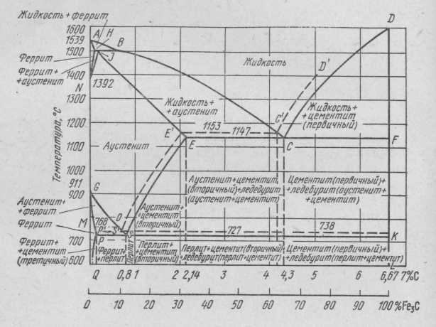
Рис. 62. Диаграмма состояний железо — цементит и железо—углерод (пунктир)

В точке 3 начинается перестройка решетки аустенита (г. ц. к.) в решетку феррита (о. ц. к.) с изменением содержания углерода в обоих твердых растворах: по мере охлаждения состав аустенита изменяется по линии GOS, а состав феррита — по линии GMP. В точке 4 это превращение заканчивается и до точки 5 происходит охлаждение образовавшегося феррита. Ниже точки 5 сплав находится в области двухфазного состояния Ф+Ц. Линия PQ — линия переменной растворимости (см. рис. 61) углерода в решетке ф-еррита. Этот избыточный углерод образует с железом химическое соединение Fe₃C, т. е. цементит. Чтобы отметить особенности выделения цементита в сталях, содержащих углерода менее 0,02%, его обозначают Цш, т. е. цементит третичный (о цементите вторичном будет сказано позже). При обычном охлаждении Цш выделяется "главным образом внутри зерен в виде очень дисперсных включений, увеличивая прочность феррита. Если охлаждение проводить медленно, то Цщ будет выделяться по границам зерен феррита. Структура технического железа представлена на рис. 64, а. Кривая охлаждения сплава II (см. рис. 63) типична для всех сплавов, содержащих от 0,02 до 0,8% С, разница— только в температурах критических точек. Образование кристаллов аустенита начинается в точке 1 и заканчивается в точке 2. При этом состав жидкой фазы

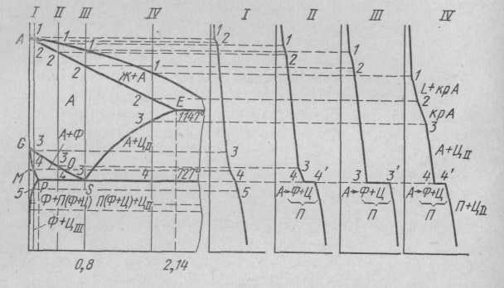
Рис. 63. Часть диаграммы состояний железо — углерод (до 2,14% С)

изменяется по линии ликвидус АС, а состав аустенита — по линии солидус АЕ. В точке 3 начинается превращение аустенита в феррит, которое протекает до точки 4. Состав аустенита изменяется по линии GOS, состав феррита — по линии GMP. В точке 4 при 727° С происходит эвтектоидное превращение А₈ ==Фр+Цк.
Чем больше в стали углерода, т. е. чем ближе располагается сплав к точке S, тем большее время необходимо для этого превращения (отрезок 4—4' на кривой охлаждения будет больше) и в структуре сплава будет больше перлита. После охлаждения структура таких сплавов состоит из Ф+П (рис. 95,6—г).
Сплав III содержит 0,8% С, т. е. по составу отвечает точке эвтектоидного превращения 5. При его охлаждении до 727° С аустенит не испытывает никаких превращений, поэтому при температуре 727° С весь аустенит превратится в перлит (рис. 64, д).
Сплав IV (см. рис. 63) содержит углерода больше 0,8%, но меньше 2,14%, т. е. он располагается между точками S и Е. До точки 3 кристаллизация этого сплава протекает так же, как и сплавов I и II. При температурах от точки 3 до точки 4 изменяется содержание углерода в аустените по линии ES. Точка Е соответствует максимальной растворимости углерода в аустените, т. е. 2,14%, а точка 5 — минимальной: 0,8% С. Избыточный углерод по мере понижения температуры выделяется из решетки аустенита и образует с железом так называемый вторичный цементит, который обозначают Цц. При 727° С (точка 4) происходит эвтектоидное превращение. Таким образом, после окончательного охлаждения сплав будет иметь структуру П+Цц. По сравнению с Цш выделение Цц происходит при более высоких температурах, когда скорости диффузии велики. Поэтому Цп образуется по границам зерен в виде сетки. Это хорошо иллюстрируется микроструктурой, приведенной на рис. 64, е.

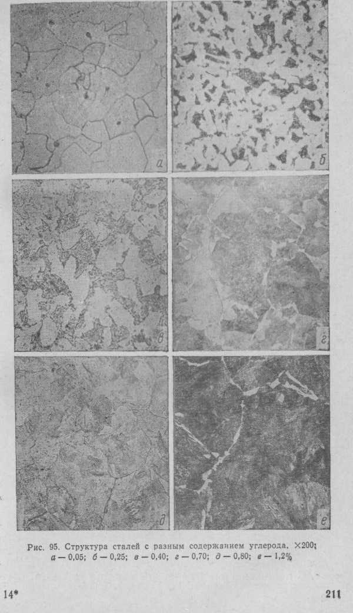
Рис. 64. Структура сталей с разным содержанием углерода. х 200:
а – 0,05; б – 0,25; в – 0,40; г – 0,70; д – 0,80; е – 1,2%.

Особенностью всех сплавов с содержанием углерода от 2,14 до 6,67% является наличие в их структуре ледебурита (рис. 65). начинается в точке 1 и заканчивается в точке 2. С понижением температуры состав аустенита изменяется по линии солидус от точки а до точки Е, а состав жидкой фазы — от точки 1 до точки С. При 1147° С (точка 2) оставшаяся жидкость претерпевает эвтектическое превращение Жс==А_{Е}+Ц_{F}. При температурах между линиями ECF и PSK сплав имеет структуру A-f-Л (А+Ц)+Цп. И в этих сплавах образуется Цп, так как при охлаждении состав аустенита также будет изменяться по линии ES.
При 727° С (линия PSK) происходит эвтектоидное превращение Аs===Фр+Цк и ниже этой температуры сплав будет иметь структуру П+Л (П4-Ц)+Цц (рис. 66, а). Вторичный цементит сливается с цементитом Ледебурита.
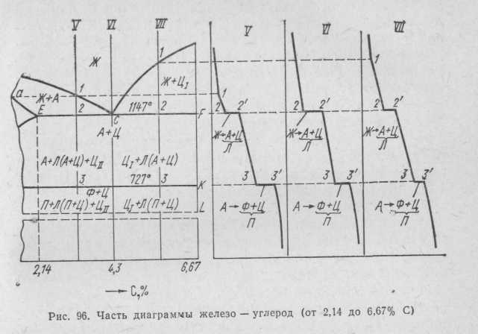

Рис.65. Часть диаграммы железо – углерод (от 2,14 до 6,67% С)

При охлаждении сплава VI (4,3% С) при температуре 1147° С (точка С) вся жидкость превращается в ледебурит, который с понижением температуры испытывает превращения, аналогичные сплаву V. Структура этого сплава приведена на рис. 66, б.
В сплавах, содержащих углерода от 4,3 до 6,67% (сплав VII), в точке / начинается образование кристаллов цементита. Чтобы отметить характер выделения, такой цементит называют первичным и обозначают Цт. Поскольку при кристаллизации Uj выделяется из жидкой фазы, его кристаллы обычно бывают крупными (грубые выделения). В точке 2 происходит эвтектическое превращение. Структура сплава между линиями ECF и PSK Пд+Л (А+Ц). При 727° С происходит эвтектоидное превращение аустенита. Окончательная структура сплава (ниже 727°С) Цi+JI (П+Ц) (рис. 97,в). Химические и физические свойства Цj,
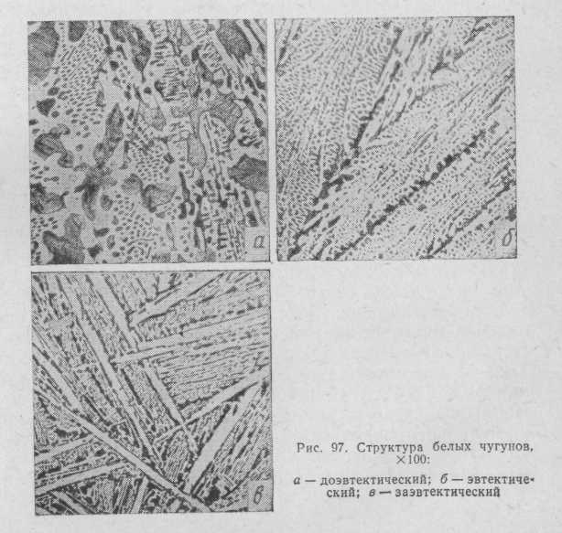
Рис. 66. Структура белых чугунов, х 100:
а – доэвтектический;
б – эвтектический; в - заэвтектический

Ци, Цщ одинаковы. Влияние на механические свойства сплавов оказывает различие в размерах, количестве и расположении этих выделений. Температуры, при которых происходят фазовые и структурные превращения в сплавах системы Fe—РезС, т. е. критические точки, имеют условное обозначение. Все критические точки обозначают буквой А (начальная буква французского слова arret — остановка). Первая критическая точка А{ лежит на линии PSK (727° С) и соответствует превращению П ===А; Л₂— линия МО (768°С), при этой температуре происходит магнитное превращение феррита; Л₃ — линия GOS, по этой линии происходит превращение Ф===А, температура которого зависит от содержания углерода в стали, Л₄— линия NJ — превращение Fe6===Fea; A_{cm} — линия SE, начало выделения Цп (иногда эту точку обозначают и как Лз). Поскольку превращения совершаются при нагреве и охлаждении при различных температурах (вследствие теплового гистерезиса), чтобы отличить эти процессы, ввели дополнительные обозначения. При нагреве добавляют букву с, т.е. Ас_{и} Ас₃, при охлаждении — букву г, т. е. Ar_{h} Аr*_{г} (магнитное превращение гистерезиса не имеет).
Все сплавы системы Fe—Fe₃C по структурному признаку делят на две большие группы: стали и чугуны.
Углеродистыми сталями называют сплавы железа с углеродом (содержание углерода до 2,14%, точка Е), заканчивающие кристаллизацию образованием аустенита. В структуре таких сплавов отсутствует эвтектика (ледебурит), благодаря чему они обладают высокой пластичностью, особенно в аустенитном состоянии (при нагреве выше линии GSE).
По структуре углеродистые стали подразделяют на доэвтектоидные эвтектоидную и заэвтектоидные. До-эвтектоидные, стали содержат до 0,8% С, их структура состоит из Ф+П (см. рис. 64, 6—г). Содержание углерода в эвтектоидной стали 0,8%, структура такой стали состоит только из перлита (см. рис. 64, д). Стали, содержащие углерода от 0,8 до 2,14%, называют заэв-тектоидными сталями. Их структура — зерна перлита, обрамленные сеткой Цц (см. рис. 64, е).
Сплавы железа с углеродом, содержащие углерода больше 2,14% (до 6,67%), заканчивающие кристаллизацию образованием эвтектики, называют чугунами. Аналогично сталям чугуны подразделяют на доэвтек-тические (2,14—4,3% С), эвтектический (4,3% С) и за« эвтектические (4,3—6,67%.С).
4.5. Диаграмма состояния железо – графит
В результате превращений, происходящих при охлаждении железоуглеродистых сплавов, углерод может не только химически взаимодействовать с железом, но и выделяться в элементарном состоянии — в форме графита. Жидкий раствор, а также аустенит и феррит могут находиться в равновесии как с цементитом, так и
(* Начальные буквы от французских слов chouffe — нагрев и refroidissernent — охлаждение.)
с графитом. По этой причине различают две диаграммы состояния: железо — цементит и железо — графит. Перено из них приведена на рис. 93 сплошными линиями, и ранее были рассмотрены все превращения, происходящие при охлаждении сплавов с различным содержанием углерода. На этом же рисунке пунктирными линиями приведена система железо—графит. Все линии этой системы лежат выше линий диаграммы железо — цементит, т.е. эвтектическое и эвтектоидное превращения совершаются при более высоких температурах (1153 и 738° С соответственно). Точки С, Е и S сдвинуты влево (С—4,26% С; £'-2,11% С и S'—0,7% С).
Процесс образования графита в сплавах железа с углеродом называется графитизацией. Графит может кристаллизоваться из жидкой фазы при затвердевании чугуна. Ниже линии CD' выделяется первичный графит. Кристаллы первичного графита имеют сложную форму в виде лепестков, выходящих из одного центра.
При температуре 1153° С (линия E'C'F') образуется графитная эвтектика, состоящая из аустенита и графита, т. Е. L_{G}, ^{:===:}A£/ +Г. Эвтектоидное превращение протекает при температуре 738° С (линия P'S'K'), структура эвтектоида состоит из феррита и графита Аs==Ф р'+Г.
. По линии E'S' из аустенита выделяется вторичный графит. Вторичный графит и графит эвтектоида выделяются, как правило, на лепестках первичного графита.
Цементит — фаза, менее устойчивая по сравнению с графитом, при высоких температурах цементит разлагается: Fe₃C==3Fe+C. Поэтому диаграмма состояний Fe—Fe₃C — неустойчивая, метастабильная, a Fe—Г — устойчивая.
Работа образования зародыша цементита меньше, чем графита. Для образования зародышей графита требуется значительная диффузия атомов углерода, это медленно протекающий процесс, так как необходима еще и самодиффузия атомов железа — отвод этих атомов от фронта кристаллизации графита. Поэтому, если не создавать специальных условий кристаллизации, из
жидкого расплава предпочтительнее выделяется смесь аустенита с цементитом, хотя графит является более устойчивой фазой смеси аустенит+графит и феррит+ +графит обладают меньшей свободной энергией, чем смеси аустенит+цементит и феррит-f-цементит, т, е.'это более стабильное состояние,
Графитизация может происходить и в твердом состоянии, поскольку цементит при высоких температурах неустойчив. В этом случае имеется несколько накладывающихся стадий: 1) распад цементита и растворение атомов углерода в аустените; 2) образование центров графитизации в аустените; 3) диффузия атомов углерода в аустените к центрам графитизации; 4) рост выделений графита.
Структура чугуна, ход его кристаллизации сущестено зависят от ряда факторов: химического состава, скорости охлаждения отливки, наличия нерастворимых примесей (частичек А1₂О₃; A1N; SiO₂ и т. Д.). Последние играют роль готовых центров кристаллизации, способствуя росту частичек графита как из жидкой фазы, так и в аустените (уменьшается работа образования зародыша графита).
4.6. Влияние легирующих элементов на полиморфизм железа
Элементы, специально вводимые в сталь в определенных концентрациях с целью изменения ее строения и свойств, называют легирующими элементами.
По влиянию на температуру полиморфных превращений железа, т. е. на положение критических точек Л₃ и Л₄, легирующие элементы можно разделить на две группы. К первой группе относятся элементы, увеличивающие устойчивость аустенита, т. е. повышающие точку Л₄ и понижающие точку Л₃ ; к этой группе относятся никель, марганец, углерод, азот, медь и некоторые другие. Вторая группа, в которую входит большинство других легирующих элементов — хром, ванадий, молибден, вольфрам, кремний, титан и др. — это элементы, увеличивающие устойчивость феррита, т. е. понижающие точку Ai и повышающие точку А_{3.} Исключение составляет хром, который понижает точки Л₃ и At.
При легировании возможно получение сталей, имеющих однородную структуру аустенита (стали, содержащие легирующий элемент первой группы больше а%, или феррита (стали, содержащие легирующего элемента больше b%. Такие стали называют аустенитными или ферритными. При нагреве фазовые превращения в них не происходят, Большинство легирующих элементов влияет не только на температуры критических точек, но также изменяет положение точек S и Е на диаграмме Fe—С, сдвигая их в сторону меньшего содержания углерода (рис. 67.) Поэтому границы между структурами в легированных сталях находятся, как правило, при меньшем содержании углерода, чем в углеродистых сталях.
Фазы в легированных сталях
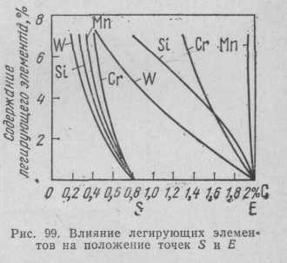
В легированных сталях возможно различное взаимодействие железа и углерода с легирующими элементами.
Легирующие элементы могут растворяться либо в аустените, либо в феррите, образуя твердые растворы (никель, кобальт, кремний, марганец, хром, фосфор и т.д.). Твердые растворы с неограниченной растворимостью образуют те легирующие элементы, у которых разница в атомных радиусах с железом не превышает 8% (например, Fe_{v}— Ni, Fe_{a}—Cr). Элементы, отличающиеся по атомным размерам от железа больше чем на 8%, образуют ограниченные твердые растворы (воль фрам, молибден, титан, кремний и т. д.)
Рис. 67. Влияние легирующих элементов на положение точек S и E
Рис. 98. Влияние легирующих элементов на полиморфизм железа
Легирующие элементы могут растворяться в цементите или образовывать самостоятельные карбиды. Взаимодействуя с железом, легирующие элементы могут образовывать интерметаллические соединения. Легированный феррит. Легирующие элементы образуют с Feα твердые растворы замещения, изменяя параметр его решетки: вольфрам и молибден сильно увеличивают; хром, марганец, никель увеличивают, но менее значительно; кремний уменьшает параметр решетки. Искажение кристаллической решетки железа, увеличивающееся по мере увеличения разницы в атомных размерах, оказывает влияние на свойства феррита. Практически все элементы при содержании больше 1% снижают ударную вязкость феррита. Исключение составляет только никель (рис. 68).
. Это объясняется тем, что они в отличие от других элементов оказывают влияние на скорость полиморфного γ - α -превращения железа, уменьшая ее (понижают температуру точки Л₃). Поэтому при медленном охлаждении безуглеродистого легированного железа (С<0,02%) образуется обычный феррит, имеющий равноосные зерна. При быстром же охлаждении превращение Feγ---Feα происходит по мартенситному механизму: безуглеродистый аустенит превращается в безуглеродистый мартенсит с типичным игольчатым строением. При этом имеет место фазовый наклеп, увеличивается плотность дислокаций, измельчается блочная структура. В результате твердость увеличивается до НВ 350.
Легированный аустенит. В легированных сталях, кроме углерода, в решетке аустенита находятся также и легирующие элементы, образующие с -у-железом твердые растворы з.амещения. Свойства такого легированного аустенита существенно отличаются от свойств аустенита углеродистой стали. Легированный аустенит обладает высокой коррозионной стойкостью, механической прочностью при комнатных и при высоких температурах (жаропрочностью).
Легированный марганцем (около 13%) аустенит обладает высоким сопротивлением износу трением. Изменяются и другие физико-химические свойства аустенита.
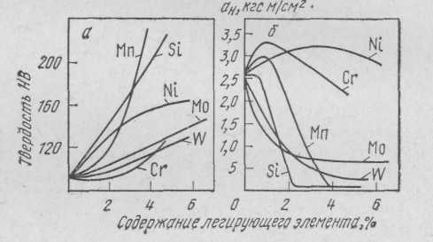Карбидная фаза. Легирующие элементы, расположенные в периодической системе правее железа (никель, кремний, алюминий, медь, кобальт и т. д.), не образуют карбидов, они только растворяются в феррите или аустените.
Рис. 68. Влияние легирующих элементов на твердость (а) и ударную вязкость (б) феррита
Элементы, расположенные левее железа, частично растворяясь в феррите или аустените, образуют в легированной стали карбиды. Чем дальше от железа расположен элемент, тем устойчивее его карбиды. Такие карбиды менее склонны к диссоциации, поэтому они слабо растворяются в аустените.
Установлено, что карбиды образуют металлы, у которых не полностью заполнена d-электронная оболочка (3d, Ad или 5d). Чем больше не хватает электронов на этой оболочке, тем более устойчивый карбид образует металл.
Предполагают, что при образовании карбида углерод отдает свои валентные электроны на заполнение d-оболочки взаимодействующего с ним металла. При этом валентные электроны металла образуют металлическую связь, вследствие чего карбиды имеют металлические свойства.
Если в сталь добавляют небольшое количество легирующего элемента, он растворяется в цементите, замещая часть атомов железа. Обозначив легирующий элемент условно Me, можно записать формулу такого карбида, как (Fe, Ме)зС. Такой цементит называется легированным. Каждый из легирующих элементов имеет свою предельную растворимость в цементите¹.
При увеличении содержания легирующего элемента выше некоторого предела образуются специальные карбиды: Сг₇С₃, Сг₂₃С₆, TiC, VC и т. д.
Для карбидов нет строго химического состава, кроме того, они могут взаимно растворяться. Для упрощения карбиды легированных сталей разделены по структуре на две большие группы.
Карбиды первой группы обладают сложной кристаллической решеткой. Такая решетка при определенных температурах оказывается не очень прочной, поэтому карбиды этой группы легко диссоциируют при нагреве. Легирующие элементы, входящие в их состав, растворяются в аустените. Карбиды этой группы можно условно записать так: Ме₃С, Ме₇Сз, МегзСе, Ме₆С [Fe₃C, Сг₇С₃, Сг₂₃С₆, (Fe,V)₆C].
Карбиды второй группы обладают простой кристаллической решеткой типа МеС и Ме₂С (TiC, NbC, TaC, Та₂С, Мо₂Сит. д.).
(¹ Хром может заместить до 25% атомов железа, в то время как ванадий растворяется в десятых, а титан в сотых долях процента. Тантал, ниобий и цирконий в цементите практически не растворяются.
Карбиды второй группы относятся к фазам внедрения (отношение атомного радиуса углерода к атомным радиусам этих металлов меньше 0,59)..Они характеризуются большой прочностью связи, практически не диссоциируют при нагреве, обладают высокой твердостью. Температура плавления таких карбидов высокая, кроме того, они могут растворять основной металл по принципу твердого раствора вычитания.
4.7. Свойства и назначение чугунов
Сплавы железа с углеродом (> 2,14% С) называют чугуном. Присутствие эвтектики в структуре чугуна (см. рис. 82) обусловливает его использование исключительно в качестве литейного сплава. Углерод в чугуне может находиться в виде цементита или графита или одновременно в виде цементита и графита. Цементит придает излому специфический светлый блеск, поэтому чугун, в котором весь углерод находится в виде цементита, называют белым. Графит придает излому чугуна серый цвет. В зависимости от формы графита и условий его образования различают следующие группы чугунов: серый, высокопрочный с шаровидным графитом и ковкий.

Серый и белый чугун
Серый чугун. Серый чугун (технический) представляет собой по существу сплав Fe — Si — С, содержащий в качестве неизбежных примесей Mn, P и S. __В структуре серых чугунов большая часть или весь углерод находится в виде графита. Характерная особенность структуры серых чугунов, определяющая многие его свойства, заключается в том, что графит имеет в поле зрения микрошлифа форму пластинок. Наиболее широкое применение получили доэвтектоидные чугуны, содержащие 2,4 — 3,8% С. Чем выше содержание в чугуне углерода, тем больше образуется графита и тем ниже его механические свойства. В связи с этим количество углерода в чугуне обычно не превышает 3,8%. В то же время для обеспечения высоких литейных свойств (хорошей жидкотекучести) углерода должно быть не меньше 2,4%.
Кремний, содержание которого в серых чугунах находится в пределах 1,2 — 3,5%, оказывает большое влияние на строение, а следовательно, и на свойства чугунов, поэтому при изучении структурообразования в техническом чугуне нужно пользоваться не диаграммой состояния Fe — С, а тройной диаграммой Fe — Si — С.
Разрез тройной диаграммы состояния Fe - Si - С для постоянного содержания кремния (2,0%) дан на рис.69. В отличие от стабильной диаграммы Fe - С в системе Fe - С - Si перитектическое (Ж + δ феррит -»А), эвтектическое (Ж -» А + Г) и эвтектоидное (А -»Ф + Г) превращения протекают не при постоянной температуре, а в некотором интервале температур.
Охлаждение чугуна в реальных условиях вносит существенные отклонения от условий равновесия, поэтому по равновесной диаграмме состояния нельзя судить о процессе затвердевания и получающихся при этом фазах в структурах. Структура чугуна в отливках зависит в первую очередь от химического состава (содержания углерода и кремния) и скорости кристаллизации. Кремний способствует процессу графитизации, действуя в том же направлении, что и замедление скорости охлаждения. Путем изменения, с одной стороны, содержания в чугуне углерода и кремния и, с другой стороны — скорости охлаждения, можно получить различную структуру металлической основы чугуна. Структурная диаграмма для чугунов, показывающая, какой должна быть структура в отливке с толщиной стенки 50 мм в зависимости от содержания в чугуне кремния и углерода показана на рис. 70, а. При данном содержаний углерода, чем больше в чугуне кремния, тем полнее протекает процесс графитизации. Чем больше в
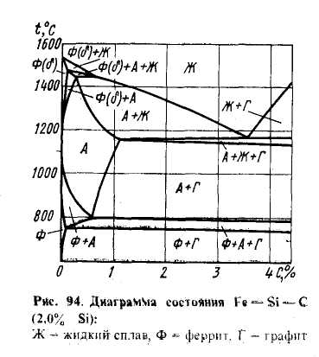
Рис. 69. Диаграмма состояния
Fe – Si – C (2% Si): Ж –жидкий сплав, Ф – феррит, Г – графит
В зависимости от содержания углерода, связанного в цементит, различают несколько видов чугуна.
- Белый чугун; весь углерод находится в виде цементита Fe₃C Структура чугуна (рис. 71, а) — перлит и ледебурит (область 1 на рис. 70.).
Половинчатый чугун; большая часть углерода (свыше 0,8%) находится в виде Fe₃C.
Структура чугуна - перлит, ледебурит и пластинчатый графит ¹ (область II на рис. 70).
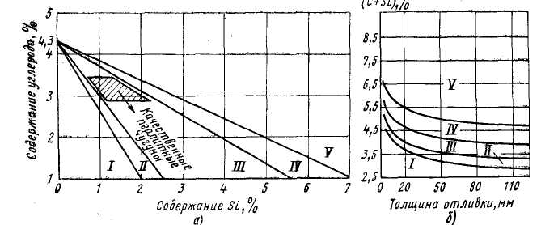
Перлитный серый чугун; структура (рис, 71,6) — перлит и пластинчатый графит (область III на рис. 70.). В этом чугуне 0,7-0,8% С находится в виде Fe₃C, входящего в состав Перлита.
Рис. 70. Структурные диаграммы для чугунов:

а — влияние С и Si на структуру чугуна; б — влияние скорости охлаждения (толщины отливки) и суммы С + Si на структуру чугуна; /—белые чугуны; У/—Г —серые чугуны

Ферритно-перлитный серый чугун; структура (рис. 71,в) —перлит,
феррит и пластинчатый графит (область IVна рис. 70). В этом чугуне в зависимости от степени распада эвтектоидного цементита в связанном состоянии находится от 0,7 до 0,1% С.
Ферритный серый чугун; структура (рис. 71, г) - феррит и пластинчатый графит (область Р на рис. 70). В этом случае весь углерод находится в виде графита.
При данном содержании углерода и кремния процесс графитизации протекает тем полнее, чем медленнее охлаждение. В производственных условиях скорость охлаждения удобно характеризовать по толщине стенки отливки. Чем тоньше отливка, тем быстрее охлаждение и в меньшей степени протекает процесс графитизации (см. рис. 70,6). Следовательно, содержание кремния надо увеличивать в отливке небольшого сечения, охлаждающейся ускоренно, или в чучуне с меньшим содержанием углерода. В толстых сечениях отливок, охлаждающихся медленно, процесс графитизации протекает полнее и содержание кремния может быть меньше.

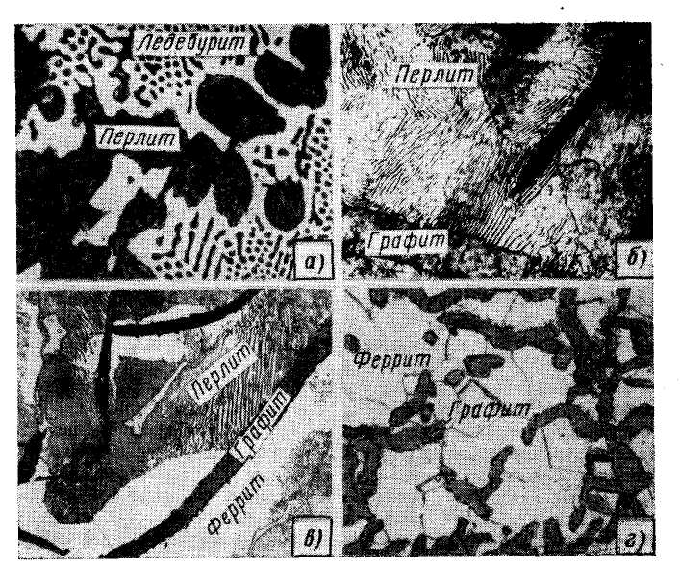 Количество марганца в чугуне не превышает 1,25— 1,4%. Марганец препятствует процессу графитизации, т. е. затрудняет выделение графита и повышает способность чугуна к отбеливанию (к появлению, особенно в поверхностных слоях, структуры белого или половинчатого чугуна).
Рис. 71. Микроструктура серого чугуна (х500): а — белый чугун; б — перлитный серый чугун; в — ферритно-перлитный серый чугун; г — ферритный серый чугун

Сера является вредной примесью, ухудшающей, механические и литейные свойства чугуна, поэтому ее содержание ограничивают до 0,1-0,12%. В сером чугуне сера образует сульфиды (FeS, MnS) или их твердые растворы (Fe, Mn) S.
Содержание фосфора в сером чугуне приблизительно 0,2%, но иногда допускается даже до 0,5%. При повышенном содержании фосфора в структуре чугуна образуются твердые включения фосфидной эвтектики: в серых чугунах,-двойной Fe₃P — аустенит, а в белых тройной Fe₃C -— Fe₃P — аустенит. Образование эвтектики улучшает литейные свойства чугуна (повышает жидкотекучесть), при этом увеличивается хрупкость отливок.
Механические свойства чугуна обусловлены его структурой, главным образом графитной составляющей. Чугун можно рассматривать как сталь, пронизанную графитом, который играет роль надрезов, ослабляющих металлическую основу структуры. В этом случае механические свойства-будут зависеть от количества, величины и характера распределения включений графита.
Чем меньше графитовых включений, чем они мельче и больше степень изолированности их друг от друга, тем выше прочность чугуна. Чугун с большим количеством прямолинейных крупных графитовых выделений, разделяющих его металлическую основу, имеет грубозернистый излом и низкие механические свойства. Чугун с мелкими и завихренными графитными выделениями обладает более высокими свойствами.
Пластинки графита уменьшают сопротивление отрыву, предел прочности, и особенно пластичность чугуна. Относительное удлинение при растяжении серого чугуна независимо от свойств металлической основы практически равно нулю (≤ 0,5%). Графитовые включения мало влияют на снижение предела прочности при сжатии и твердости, величина которых определяется главным образом структурой металлической основы чугуна. При сжатии чугун претерпевает значительные деформации, и разрушение имеет характер среза под углом 45°. Разрушающая нагрузка при сжатии, в зависимости от качества чугуна и его структуры, в 3-5 раз больше, чем при растяжении, поэтому чугун рекомендуется использовать преимущественно для изделий, работающих на сжатие.
Пластинки графита менее значительно, чем при растяжении, снижают прочность и при изгибе, так как часть изделия испытывает сжимающие напряжения. Предел прочности при изгибе имеет промежуточное значение между пределом прочности на растяжение и пределом прочности на сжатие. Твердость чугуна в зависимости от металлической основы НВ 143 — 255.
Графит, нарушая оплошность металлической основы, делает чугун малочувствительным к всевозможным внешним концентраторам напряжений (дефектам поверхности, надрезам, выточкам и т. д.). Вследствие этого серый чугун имеет примерно одинаковую конструктивную прочность в отливках простой формы или с ровной поверхностью, и сложной формы с надрезом или плохо обработанной поверхностью. Графит повышает износостойкость и антифрикционные свойства чугуна вследствие собственно- . го «смазывающего» действия и повышения прочности пленки смазки. Очень важно, что графит улучшает обрабатываемость резанием, делая стружку ломкой.
Металлическая основа в сером чугуне обеспечивает наибольшую прочность и износостойкость, если она имеет перлитную структуру (рис. 71,6). Присутствие в структуре феррита, не увеличивая пластичности и вязкости чугуна, снижает его прочность и износостойкость. Наименьшей прочностью обладает ферритный серый чугун.
Серый чугун маркируется буквами С — серый и Ч — чугун (ГОСТ 1412 — 70). После букв следуют цифры. Первые цифры указывают среднюю величину предела прочности при растяжении, а вторые — среднюю величину предела прочности при испытании на изгиб. Предел прочности при изгибе используют для оценки пластичности чугуна, так как относительное удлинение у всех серых чугунов практически равно нулю.
Серые чугуны по свойствам и применению можно распределить на группы, приведенные ниже.
Ферритные и ферритно-перлитные чугуны (СЧ 00, СЧ 12-28, СЧ 15-32, СЧ 18-36) имеют пределы прочности при растяжении 12-18 и при изгибе 28-40 кгс/мм². Их примерный состав: 3,1-3,6% С; 1,8-2,5% Si; 0.6-1,2% Mn; ≤ 0,3-0.60% Р; ≤ 0,15% S'(химический состав устанавливают в зависимости от толщины стенок отливки). Структура чугунов - перлит, феррит и графит грубой (СЧ 00, СЧ 12-28) или средней величины. Эти чугуны применяют для изготовления малоответственных деталей, испытывающих небольшие нагрузки в работе. Например, чугун СЧ 12 — 28 используют для строительных колон, фундаментных плит, а чугуны СЧ 15 — 32 и СЧ 18 — 36 — для литых малонагруженных деталей сельскохозяйственных машин, станков, автомобилей и тракторов, арматуры и т. д.
Перлитные чугуны (СЧ 21-40, СЧ 24-44, СЧ 28-48, СЧ 32-52, СЧ 36 — 56, СЧ 40 — 60) применяют для отливки станин мощных станков и механизмов, поршней, цилиндров, деталей, работающих на износ в условиях больших давлений (компрессорное, арматурное и турбинное литье, дизельные цилиндры, блоки двигателей, детали металлургического оборудования и т. д.). Структуры этих чугунов — мелкопластинчатый перлит (сорбит) с мелкими завихренными графитными включениями. К перлитным чугунам относятся так называемые сталистые и модифицированные чугуны.
Сталистые чугуны (СЧ 24 — 44, СЧ 28 — 48) получают выплавкой с добавлением в шихту 20-30% стального лома: чугуны имеют пониженное содержание углерода, что обеспечивает получение более дисперсной перлитной основы с меньшим количеством графитных включений. Примерный состав: 2,9-3,3% С: 1.1-1.8% Si: 0.8-1,2% Мп; ≤ 0,2% Р; ≤ 0,12% S. Содержание кремния в этих чугунах должно быть достаточным для предотвращения возможности отбеливания чугуна.
Модифицированные чугуны (СЧ 32-52. СЧ 36-56, СЧ 40-60 и СЧ 44 — 64) получают при добавлении в жидкий чугун перед разливкой специальных добавок — модификаторов (75%-ный ферросилиций, силикокальцнй в количестве 0,3 — 0,8% и т. д.). Модифицирование применяют для получения в чугунных отливках с различной толщиной стенок перлитной металлической основы с вкраплением небольшого количества изолированных пластинок графита средней величины. Модифицирование наиболее эффективно при использовании чугуна определенного состава и перегрева
его перед модифицированием до 1400~С. Перегрев обеспечивает измельчение графитных включений и способствует получению более плотных отливок.
- Модифицированию подвергают низкоуглеродистый чугун, содержащий сравнительно небольшое количество кремния и повышенное количество марганца и имеющий без введения модификатора структуру половинчатого чугуна, т. е. ледебурит, перлит и графит. Примерный химический состав чугуна: 2.5-3.0% С; 1,1-1,5 % Si; 0,8-1,2% Мп; ≤ 0,2% Р и ≤ 0,12% S (СЧ 40-60 и СЧ 44-64).
Для снятия литейных напряжений и стабилизации размеров чугунные отливки отжигают при 500— 570^{е}С. В зависимости от формы и размеров отливки выдержка при температуре отжига составляет 3—10 ч. Охлаждение после отжига медленное, вместе с печью. После такой обработки механические свойства изменяются мало, а внутренние напряжения снижаются на 80-90%. Иногда для снятия напряжений в чугунных отливках применяют естественное старение чугуна - выдержку их на складе в течение 6—10 месяцев. Такая выдержка снижает напряжения на 40 — 50%,.
Антифрикционные ч у г у н ы применяют для изготовления подшипников скольжения, втулок и других деталей, работающих при трении о металл, чаще в присутствии смазки. Эти чугуны должны обеспечивать низкое трение (малый коэффициент трения), т. е. антифрикционность. Антифрикционные свойства чугуна определяются соотношением перлита и феррита в основе, а также количеством и формой графита. Антифрикционные чугуны изготовляют следующих марок¹: АЧС — 1 (3,2 — 3,6% С,
1,3-2,0% Si; 0.6-1,2% Мп; 0,15-0,3% Р; ≤ 0,12% S; 0,2-0,4% Сг; 1,5-2,0% Си), АЧС-2(3,2-3.8% С; 1,4-2,2% Si; 0,4-0,7% Мп; 0,15-0,4% Р; ≤ 0,12% S; 0,2-0,4% Сг; 0,2-0,4% Ni; 0,03-0,1% Ti; 0.3-0.5% Си) и АЧС-3(3.2-3,8% С; 1,7-2,6% Si; 0,4-0,7% Мп; 0,15-0,4% Р; ≤ 0,12% S: 0,03-0.1% Ti). .
Детали, работающие в паре с закаленными или нормализованными стальными валами, изготовляют из перлитных серых чугунов АЧС-1 и АЧС-2; для работы в паре с термически не обработанными валами применяют перлитно-ферритный чугун АЧС-3.
Перлитный чугун, содержащий повышенное количество фосфора (0,3 — 0,5%), используют для изготовления поршневых колец. Высокая износостойкость колец обеспечивается металлической основой, состоящей из тонкого перлита и равномерно распределенной фосфидной эвтектики при наличии изолированных выделений пластинчатого графита.
Белый и отбеленный чугун. Белый чугун вследствие присутствия в нем цементита обладает высокой твердостью, хрупок и практически не поддается обработке резанием, поэтому имеет ограниченное применение.
Отбеленными называют чугунные отливки, в которых поверхностные слои имеют структуру белого (или половинчатого) чугуна, а сердцевина — серого чугуна. Между этими зонами может быть переходный слой. Отбел на некоторую глубину (12 — 30 мм) является следствием быстрого охлаждения поверхности, возникающего в результате отливки чугуна в металлические формы (кокиль) или в песчаную форму.
-(¹ А - антифрикционный, Ч - чугун, С - серый, )
Высокая твердость поверхности (НВ 400 — 500) обусловливает хорошую сопротивляемость против износа, особенно абразивного, поэтому из отбеленного чугуна изготовляют прокатные валки листовых станов, колеса, шары для мельниц и т. д. В этом случае применяют чугун с пониженным содержанием кремния, который склонен к отбеливанию. Его примерный состав: 2,8-3,6% С; 0,5-0,8% Si; 0,4-0,6% Мп.
Вследствие различной скорости охлаждения по сечению и получения разных структур отливка имеет большие внутренние напряжения, которые могут привести к образованию трещин. Для снятия напряжений отливки подвергают Термической обработке, т. е. их нагревают при 5ОО….55О°С.
2. Высокопрочный чугун с шаровидным графитом
Высокопрочный чугун получают присадкой в жидкий чугун небольших добавок некоторых щелочных или щелочноземельных металлов. Чаще для этой цели применяют магний в количестве 0,03-0,07%. По содержанию остальных элементов высокопрочный чугун не отличается от обычного серого.
Под действием магния графит в процессе кристаллизации принимает не пластинчатую, а шаровидную форму (рис. 72, а —в). Шаровидный графит, имеющий минимальную поверхность при данном объеме, значительно меньше ослабляет металлическую основу чугуна, чем пластинчатый графит. В отличие от пластинчатого шаровидный графит не является активным концентратором напряжений. Чугуны с шаровидным графитом имеют более высокие механические свойства, не уступающие литой углеродистой стали, сохраняя при этом хорошие литейные свойства и обрабатываемость резанием, способность гасить вибрации, высокую износостойкость и т. д. Обычный состав чугуна: 2,7 — 3,6% С; 1,6 — 2,7% Si; 0,5-0,6% Мп; ≤ 0,10% S¹ и ≤ 0,10% Р.
Маркируют высокопрочный чугун буквами ВЧ, затем следуют цифры. Первые цифры марки показывают среднее значение предела прочности при растяжении, вторые - относительное удлинение. Чугуны ВЧ 50-2, ВЧ 60-2, ВЧ 70-3, ВЧ 80-3, ВЧ 100-4, ВЧ 120 — 4 имеют перлитную металлическую основу (рис. 97, б), чугуны ВЧ 45 - 5 - перлитно-ферритную и ВЧ 38-17, ВЧ 42-12 — ферритную (рис. 97, е). Для снятия литейных напряже- ний, повышения механических свойств чугун подвергают термической обработке.
Отливки из высокопрочного чугуна широко используют в различных отраслях народного хозяйства: в автостроении и дизелестроении для коленчатых валов, крышек цилиндров и других деталей; в тяжелом машиностроении — для многих деталей прокатных станов; в кузнечно-прессовом оборудовании, например, для шабот-молотов, траверс прессов, прокатных валков; в химической и нефтяной промышленности - для корпусов насосов, вентилей и т. д.
Высокопрочные чугуны применяют и для изготовления деталей станков, кузнечно-прессового оборудования, работающих в подшипниках и других узлах трения при повышенных и высоких давлениях (до 120 кгс/мм²).
Антифрикционные чугуны с глобулярным графитом изготовляют двух АЧВ-2 с повышенным содержанием кремния (2,2-2,7%) и ферритно-перлитной структурой (~50% перлита).Перлитный высокопрочный чугун АЧВ-1 предназначается для работы в узлах трения с повышенными окружными скоростями в паре с закаленным или нормализованным валом. Антифрикционный чугун АЧВ-2 применяют в паре с «сырым» (в состоянии поставки) валом.
Ковкий чугун
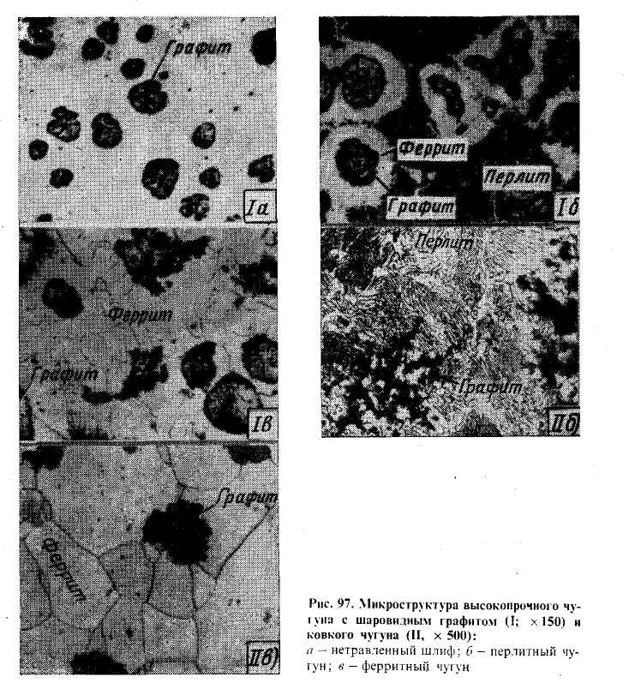
Рис. 72. Микроструктура высокопрочного чугуна с шаровидным графитом (I; х150) и ковкого чугуна
(II; х500): а – нетравленый шлиф; б – перлитный чугун; в – ферритный чугун
Ковкий чугун получают длительным нагревом при высоких температурах (отжигом) отливок из белого чугуна. В результате отжига образуется графит хлопьевидной формы (см. рис. 72, II б, в). Такой графит по сравнению с пластинчатым меньше снижает прочность и пластичность металлической основы структуры чугуна. Металлическая основа ковкого чугуна: феррит (ферритный ковкий чугун; рис. 72, II е) и реже перлит (перлитный ковкий марок: АЧВ-1 (2,8-3,5% С; 1,8-2,7% Si; 0,5-1,2% Мп; ≤ 0,7% Си) с перлитной структурой и чугун; рис. 72, IIб). Наибольшей пластичностью обладает ферритный ковкий чугун, который применяют в машиностроении. Химический состав белого чугуна, отжигаемого на ковкий чугун, выбирают в пределах: 2,5-3,0% С; 0,7-1,5% Si; 0,3-1,0% Мп; ≤ 0,12% и ≤ 0,18% Р (в зависимости от требуемой структуры металлической основы).
Чугун имеет пониженное содержание углерода и кремния. Более низкое содержание углерода способствует повышению пластичности, так как при этом уменьшается количество графита, выделяющегося при отжиге, а пониженное содержание кремния исключает выделение пластинчатого графита в структуре отливок при охлаждении.
Толщина сечения отливки не должна превышать 40-50 мм. При большем размере отливок в сердцевине образуется пластинчатый графит, и чугун становится непригодным для отжига.
Схема отжига на ферритный ковкий чугун приведена на рис. 73. Отжиг проводят в две стадии. Первоначально отливки (чаще упакованные в ящики с песком) выдерживают при 950 —970^{с}С. В этот период протекает I стадия графитизации, т. е. распад цементита, входящего в состав ледебурита (А + Fe₃C), и установление стабильного равновесия аустенит + графит. В результате распада цементита диффузионным путем образуется хлопьевидный графит (углерод отжига).
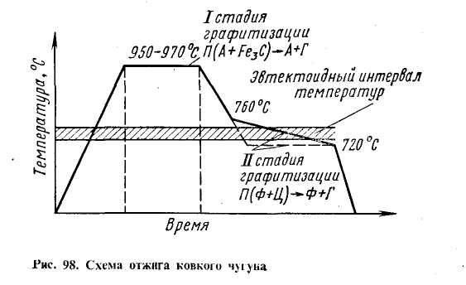
Затем отливки охлаждают до температур, соответствующих интервалу эвтектоидного превращения. При охлаждении происходит выделение из ау-стенита вторичного цементита, его распад и в итоге рост графитных включений. При достижении эвтектоидного интервала температур охлаждение резко замедляют или дают длительную выдержку при температуре несколько ниже этого интервала (см. рис. 73). В этот период протекает II стадия графитизации: распад аустенита с образованием ферритнографитной структуры или распад цементита, входящего в состав структуры перлит, с образованием феррита и графита (в процессе выдержки ниже эвтектоидной температуры). После окончания II стадии графитизации структура чугуна состоит из феррита и хлопьевидного графита.
Излом ферритного чугуна бархатисто-черный вследствие большого количества графита. Если не проводить выдержку ниже эвтектоидной температуры (или если в этом интервале температур скорость охлаждения повышенная), то образуется перлитный ковкий чугун (П + Г), имеющий светлый (сталистый) излом.
Для ускорения отжига применяют различные меры: чугун модифицируют алюминием (реже бором, висмутом и другими элементами), повышают температуру нагрева чугуна перед разливкой, применяют перед отжигом старение, чаще в процессе нагрева до температуры отжига при 350-400°С, повышают температуры I стадии графитизации (но не выше 1080°С) или же выполняют отжиг в защитной атмосфере. В этом случае длительность отжига составляет 24-60
Ковкий чугун маркируют КЧ и цифрами. Первые две цифры указывают предел прочности при растяжении и вторые — относительное удлинение. Отливки из ковкого чугуна применяют для деталей, работающих при ударных и вибрационных нагрузках. Например, ферритные ковкие чугуны КЧ 37-12 и КЧ 35-10 используют для изготовления деталей, эксплуатируемых - при высоких динамических и статических нагрузках (картеры редукторов, ступицы, крюки, скобы и т.д.), а КЧ 30 — 6 и КЧ 33 — 8 — для изготовления менее ответственных деталей (головки, хомутики, гайки, глушители, фланцы, муфты и т. д.) Твердость ферритного чугуна НВ 163. Перлитные ковкие чугуны КЧ 50-4, КЧ 56-4, КЧ 60-3 и КЧ 63-2 обладают высокой прочностью, умеренной пластичностью и хорошими антифрикционными свойствами. Твердость перлитного чугуна НВ 241 — 269. Из перлитного ковкого чугуна изготовляют вилки карданных валов, звенья и ролики цепей конвейера, втулки, муфты, тормозные колодки и т. д. Ковкий чугун применяют главным образом для изготовления тонкостенных деталей в отличие от высокопрочного магниевого чугуна, который используют для деталей большого сечения. Некоторое применение нашел антифрикционный ферритно-перлитный чугун АКЧ-1 и АКЧ-2.
Рис. 73. Схема отжига ковкого чугуна

